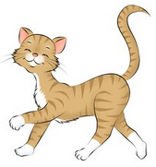

CH ch

ch

1. Je lis des phonèmes

a - ch - p - f - t - a - l - ch - é - o - ch - p - r - m - t - ch - u - f - é - p - m - ch - r - i - ch - u - o - t - l

1. Je lis des syllabes

**ch**o - **ch**i - **ch**a - **ch**u - **ch**é - ti - pa - **ch**o - mi - **ch**a

a**ch** - i**ch** - o**ch** - u**ch** - é**ch** - il - och - a**ch** - é**ch** - ot

achi - ochu - écha - rachu - chimo - chachi - lucho

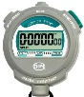

|  |  |  |  |  |
| --- | --- | --- | --- | --- |
|  |  |  |  |  |

3) Je lis des mots

un **ch**at - le **ch**iot - il ma**ch**e – **Ch**arles - il **ch**ute une chatte - une mèche - un chéri – une tache



|  |  |  |  |  |
| --- | --- | --- | --- | --- |
|  |  |  |  |  |

4) Je lis des phrases

c’est - il y a

|  |  |  |  |  |
| --- | --- | --- | --- | --- |
|  |  |  |  |  |

Le chiot lèche le tapis.

**Ch**arles a une ta**ch**e.

Le chat chute. Il a mal.



CH ch

ch

un chat

1. 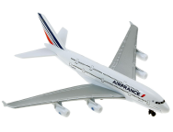J’entoure les images quand j’entends le son ch :

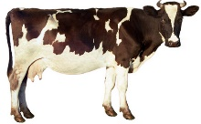

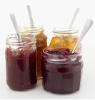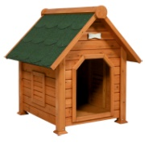

1. Je coche la case de la syllabe où j'entends le son ch :

|  |  |  |  |  |  |  |  |  |  |  |  |
| --- | --- | --- | --- | --- | --- | --- | --- | --- | --- | --- | --- |
|  | |  | |  | |  | | |  | | |
|  |  |  |  |  |  |  |  |  |  |  |  |

1. J’écris la syllabe manquante – CHA CHE CHI CHO CHU CHÉ :

|  |  |  |  |  |  |  |  |  |  |  |  |  |  |
| --- | --- | --- | --- | --- | --- | --- | --- | --- | --- | --- | --- | --- | --- |
|  | |  |  | |  |  | |  |  | |  |  | |
| ___ | val |  | ___ | nois |  | ___ | teau |  | para | ___te |  | ___ | colat |

1. 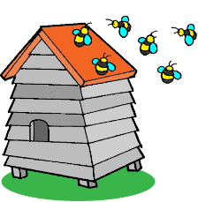Je colorie les syllabes et j'écris les mots :

|  |  |  |  |  |  |  |  |  |  |  |
| --- | --- | --- | --- | --- | --- | --- | --- | --- | --- | --- |
| ra | ri | ru |  | pi | pu | po |  | che | pe | cho |
|  | | |  |  | | |  |  | | |
| cha | che | chi |  | cha | chu | che |  | pa | lo | lu |
| ___________________ | | |  | ___________________ | | |  | ___________________ | | |



N n n

1. Je lis des phonèmes

n - ch - p - n - t - a - l - n - é - o - n - p - r - m - n t - ch - u - n - é - p - m - n - r - i - n - ch - o - t - n

1. Je lis des syllabes

**n**o - **n**i - **n**a - **n**u - **n**é - tu - pi - **n**o - cha - mé - **n**u

a**n** - i**n** - o**n** - u**n** - é**n** - al - ir - o**n** - u**n** - é**n** - at - i**n**

ani - onu - éna - panu - nito - chani - ména - runo



|  |  |  |  |  |
| --- | --- | --- | --- | --- |
|  |  |  |  |  |

3) Je lis des mots

un **n**id - la **n**ari**n**e - le **n**ord - la **n**ature - un a**n**imal

une **n**ote - l’â**n**e - une machi**n**e - la **n**iche - la lu**n**e

il patine - un numéro - Noé - une minute - le menu

|  |  |  |  |  |
| --- | --- | --- | --- | --- |
|  |  |  |  |  |



4) Je lis des phrases

|  |  |  |  |  |
| --- | --- | --- | --- | --- |
|  |  |  |  |  |

dans - je

L’âne me lèche les narines.

Le re**n**ard est un a**n**imal.

Nina et Noé machent un ananas.



un nuage

n

N n

1. 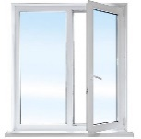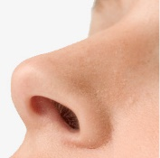J’entoure les images quand j’entends le son n :

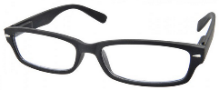

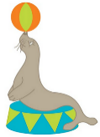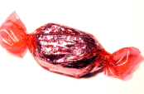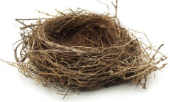

1. Je coche la case de la syllabe où j'entends le son n :

|  |  |  |  |  |  |  |  |  |  |  |  |
| --- | --- | --- | --- | --- | --- | --- | --- | --- | --- | --- | --- |
|  | |  | |  | |  | | |  | | |
|  |  |  |  |  |  |  |  |  |  |  |  |

1. J’écris la syllabe manquante – NA NE NI NO NU NÉ :

|  |  |  |  |  |  |  |  |  |  |  |  |  |  |  |
| --- | --- | --- | --- | --- | --- | --- | --- | --- | --- | --- | --- | --- | --- | --- |
|  | |  |  | | |  |  | |  |  | |  |  | |
|  | che |  | ca |  | pé |  | domi |  |  | pia |  |  | lu |  |

1. Je colorie les syllabes et j'écris les mots :

|  |  |  |  |  |  |  |  |  |  |  |
| --- | --- | --- | --- | --- | --- | --- | --- | --- | --- | --- |
| a | ma | nas |  | nor | nard | ner |  | née | ni | cha |
|  | | |  |  | | |  |  | | |
| na | mas | ta |  | ra | re | ri |  | che | mi | na |
| ___________________ | | |  | ___________________ | | |  | ___________________ | | |

Ecriture

1. Je colorie de la bonne couleur les lettres – CH ch ch / N n n :

chien – bain – hachis – téléphone – fan – LANCER – arnaque – peluche ROCHE – gamine – gitane – GAIN – nain – écharpe – DRAGON – rumine

1. J’écris des lettres et des mots :

|  |
| --- |
| ch – ch – |
| chichi - |
| chat - |
|  |
| n – n - |
| ni - |
| non - |

1. Je classe des mots selon leur graphie en les écrivant :

redonne – chute – échappé – chat – chiot – nuage – nouveau - nez

|  |  |  |  |  |
| --- | --- | --- | --- | --- |
| ch |  |  |  |  |
| n |  |  |  |  |

Compréhension

1. Je colorie la phrase qui a du sens :

|  |  |  |
| --- | --- | --- |
| Je dévore une panane. |  | Il est parti avec le parachute. |
| Je dévore une banane. |  | Il est parti avec le tarachute. |
|  |  |  |
| Le teval marche très mal. |  | Le plat se balade dans la rue. |
| Le cheval marche très mal. |  | Le chat se balade dans la rue. |
|  |  |  |
| Il achète des ananas. |  | Le chat se lève pour être propre. |
| Il achète des amamas. |  | Le chat se lèche pour être propre |

1. Je lis les phrases et je réponds aux questions :

|  |
| --- |
| Tu te balades et admires les renards. |
| Qu’admires-tu ? |
| __________________________________________________________________ |
|  |
| Il y a des ananas et des bananes dans le bol. |
| Qu’y-a-t-il dans le bol ? |
| __________________________________________________________________ |
|  |
| Je rêve que je marche sur la lune. |
| Où rêve-tu de marcher ? |